المستوى: ثانية متوسط | المقطع التعليمي 3: الزوايا و التوازي | 2017 / 2018
المكتسبات القبلية:
- التفريق بين أنواع الزوايا المعروفة، مقارنة زاويتين.
- أخذ قيس زاوية بالمنقلة.
- رسم زاوية قيسها معلوم.
- انشاء منصف زاوية باستعمال المدور.

الكفاءة الختامية:
  - يحل مشكلات من المادة و من الحياة اليومية بتوظيف خواص الزوايا.
  - يتعرف على بعض المصطلحات مثل: زاويتان متجاورتان، متكاملتان، متتامتان.
  - يفرق بين الزاويتان المتبادلتان داخليا و المتبادلتان خارجيا.
  - يتعرف على خاصية الزاويتين المتقابلتين بالرأس.
  - يطلع على خواص الزوايا المعينة بمتوازيين و قاطع لهما.

الموارد:

- الزاويتان المتجاورتان.
- الزاويتان المتتامتان و الزاويتان المتكاملتان.
- الزاويتان المتقابلتان بالرأس.
- الزاويتان المتبادلتان داخليا و المتبادلتان خارجيا، الزاويتان المتماثلتان.
- التوازي و التبادل الداخلي و الخارجي.
- التوازي و التماثل.

Belhocine : https://prof27math.weebly.com/

وثائق التحضير | الوسائل البيداغوجية | نقد ذاتي
- الكتاب المدرسي  - المنهاج  - الوثيقة المرافقة | - السبورة  - الوسائل الهندسية.

الموضوع: | الزاويتان المتجاورتان.
الكفاءة المستهدفة: | - يتعرف على الزاويتين المتجاورتين و شروطهما.

المراحل | المدة | سيـــــــــــر الدرس | التقويـــــــــــم
تمهيد  وضعية تعلم  بناء الموارد  اعادة الاستثمار | 10د  20د  15د  15د | أسئلة التمهيد ص 135  وضعية تعلمية 1 ص 136:  الشروط التي تجعل زاويتين متجاورتين هي:  - لهما نفس الرأس.  - يشتركان في ضلع يفصل بينهما.  حوصلة:  ـ زاويتان متجاورتان هما زاويتان لهما نفس الرأس و تشتركان في ضلع يفصل بينهما.  تمرين:  الحل:  1ـ إجابة محمد خاطئة و إجابة خالد هي الصحيحة لأن الزاويتان المتجاورتان لهما نفس الرأس و يشتركان في ضلع يفصل بينهما.  2ـ من بين الزوايا المتجاورة:  $\hat{NOM}$ و$\hat{MOZ}$ ؛ $\hat{YOZ}$ و $\hat{MOZ}$ ؛ $\hat{YOZ}$ و $\hat{YON}$ ؛ $\hat{YON}$ و $\hat{NOM}$ ؛ $\hat{NOZ}$ و $\hat{YOZ}$ ؛ $\hat{NOZ}$ و $\hat{NOY}$ ؛ $\hat{MON}$ و $\hat{MOY}$ | ـ في الشكل 1  ـ ما هو رأس الزاويتين الحمراء و الخضراء؟  ـ ماذا يمثل نصف المستقيم [OZ) للزاويتين؟  ـ ماذا تستنتج؟  ـ كيف نسمي هاتين الزاويتين؟  ـ في الشكل 2 لماذا الزاويتان الملونتان غير متجاورتان؟
  1/ الزاوية الحمراء: زاوية منفرجة.  2/ الزاوية الخضراء هي: $\hat{BAC}$.  3/ قيس الزاوية $\hat{ABC}$ هو: 40°. | 5/ مستقيمان عموديان: (Δ₁) و (d₂).  6/ كل الحالات الثلاثة صحيحة.  7/ نظير[Ax) بالنسبة الىOهو[By).  8/ الزاوية الأكبر هي: $\hat{mDn}$.
  مثال:  ـ الزاويتان $\hat{xoy}$ و $\hat{yoz}$ متجاورتان.  [oy) ضلع مشترك و يفصل بين الزاويتين $\hat{xoy}$ و $\hat{yoz}$.  الزاويتان $\hat{xoy}$ و $\hat{yoz}$ لهما نفس الرأس o. | 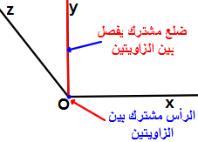
  محمد: الزاويتان $\hat{NOM}$ و $\hat{NOZ}$ متجاورتان.  خالد: لماذا؟  محمد: لأنهما يشتركان في O رأس الزاويتين و يشتركان في الضلع [ON).  خالد: لا أنت مخطئ الزاويتان المتجاورتان هما: $\hat{NOM}$ و $\hat{MOZ}$.  بعد تمعنك في الحوار الذي دار بين محمد و زميله خالد.  1ـ ما هو تعليك على هذا الحوار؟  2ـ استخرج من الرسم كل الزوايا المتجاورة. | 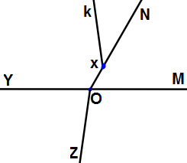

الموضوع: | الزاويتان المتتامتان و الزاويتان المتكاملتان.
الكفاءة المستهدفة: | - يتعرف على الزاويتان المتتامتان، المتكاملتان و توظيفهما.

المراحل | المدة | سيـــــــــــر الدرس | التقويـــــــــــم
تمهيد  وضعية تعلم  بناء الموارد  اعادة الاستثمار | 5د  25د  15د  15د | الحل:  وضعية تعلمية 2 ص 136:  2/ زاويتين متتامتين من الشكل 1: $\hat{tou}$ و$\hat{uov}$  زاويتين متكاملتين من الشكل 1: $\hat{zou}$ و$\hat{uov}$ أو $\hat{vot}$ و$\hat{xov}$.  حوصلة:  ـ نقول عن زاويتين أنهما متتامتين إذا كان مجموع قيسيهما يساوي 90°.  ـ الزاويتان المتكاملتان هما زاويتان مجموع قيسيهما يساوي 180°.  مثال:  تمرين:  - أكمل الجدول المقابل حيث: $\hat{A}$ و$\hat{B}$ زاويتان متتامتان.  - أكمل الجدول المقابل حيث: $\hat{X}$ و$\hat{Y}$ زاويتان متكاملتان.  تمرين 2، 3 ص 142 للمنزل:  Belhocine : https://prof27math.weebly.com/ | ـ من يذكرنا بتعريف الزاويتان المتجاورتان؟  ـ أعط مثال على الصبورة من إنشائك.  ـ كيف نسمي الزاويتان اللتان مجموع قيسيهما يساوي 90°؟  ـ كيف نسمي الزاويتان اللتان مجموع قيسيهما يساوي 180°؟
  الزاويتان المتجاورتان هما زاويتان لهما نفس الرأس و يشتركان في ضلع يفصل بينهما. | 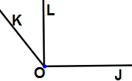
  الشكل | زاويتين مجموعهما 180° | زاويتين مجموعهما 90°
  (1) | $\hat{vot}$ و$\hat{xov}$ ؛ $\hat{uot}$ و $\hat{xou}$  $\hat{vot}$ و $\hat{toz}$ ؛ $\hat{toz}$ و $\hat{zox}$  $\hat{zox}$ و $\hat{xov}$ ؛ $\hat{toy}$ و $\hat{yox}$  $\hat{zoy}$ و $\hat{yov}$ ؛ $\hat{zou}$ و$\hat{uov}$ | $\hat{tou}$ و$\hat{uov}$  $\hat{zoy}$ و $\hat{yox}$
  (2) | $\hat{toz}$ و$\hat{uov}$ | $\hat{toz}$ و$\hat{xoy}$
  ـ الزاويتان $\hat{toy}$ و $\hat{zot}$ متتامتان  $\hat{zot}$+$\hat{toy}$=$\hat{zoy}$=90°  ـ الزاويتان $\hat{toy}$ و $\hat{xot}$ متكاملتان  $\hat{xot}$+$\hat{toy}$=$\hat{xoy}$=180° | 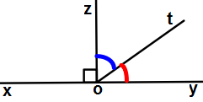
   |  | 78° |  | 35,5° | 22° | $$\hat{A}$$
  61° | 9° |  | 45° |  |  | $$\hat{B}$$
  99° | 56° |  | 90° | 15° |  | $$\hat{X}$$
   |  | 105,7 |  |  | 124° | $$\hat{Y}$$

الموضوع: | الزاويتان المتقابلتان بالرأس.
الكفاءة المستهدفة: | ـ يتعرف على الزاويتان المتقابلتان بالرأس.

المراحل | المدة | سيـــــــــــر الدرس | التقويـــــــــــم
تمهيد  وضعية تعلم  بناء الموارد  اعادة الاستثمار | 10د  20د  15د  15د | وضعية تعلمية 3 ص 136:  ـ الزاويتان المتقابلتان بالرأس هما زاويتان لهما نفس الرأس و ضلعا الزاوية الأولى يعاكسا ضلعا الزاوية الثانية (لهما نفس الحامل).  ـ كل زاويتان متقابلتان بالرأس متقايستان (لأنهما متناظرتان بالنسبة للرأس المشترك و التناظر المركزي يحفظ أقياس الزوايا).  حوصلة:  نقول عن زاويتان أنهما متقابلتان بالرأس إذا كان لهما نفس الرأس أضلاعهما امتداد لبعضهما البعض.  خاصية:  كل زاويتين متقابلتين بالرأس متقايستان.  تمرين:  $\hat{xoy}$ زاوية، A و B نقطتان من [ox) و [oy).  - A’ و B’ نظيرتي كل من A و B بالنسبة غلى النقطة o.  - ما هي نظيرة الزاوية $\hat{AoB}$ بالنسبة إلى o؟  - اشرح لماذا $\hat{AoB}$=$\hat{A'oB'}$؟  Belhocine : https://prof27math.weebly.com/  تمرين 5، 6 ص 142: | تمعن في الشكل جيداً.  ـ لون بالأزرق زاويتان متجاورتان.  ـ لون بالأحمر زاويتان متتامتان.  لون بالأخضر زاويتان متكاملتان.  ـ أعط تعريفا للزاويتين المتقابلتين بالرأس.
  الحل:  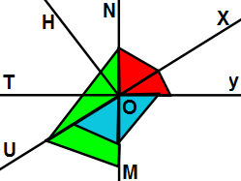 | تمهيد:  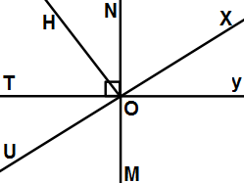
  مثال:  (xy) و (zt) مستقيمان متقاطعان في النقطة o  $\hat{zox}$ و $\hat{toy}$ زاويتان متقابلتان بالرأس.  أي: $\hat{toy}$=$\hat{zox}$. | 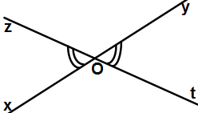
  الحل:  ـ نظيرة الزاوية $\hat{AoB}$ بالنسبة إلى النقطة o هي الزاوية $\hat{A'oB'}$.  ـ الزاويتان $\hat{AoB}$ و $\hat{A'oB'}$ متقايستان لأنهما متقابلتان بالرأس. | 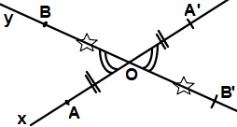

الموضوع: | الزاويتان المتبادلتان داخليا و المتبادلتان خارجيا، الزاويتان المتماثلتان.
الكفاءة المستهدفة: | - يتعرف على الزوايا المتبادلة داخليا و خارجيا.  - يتعرف على الزاويتان المتماثلتان.

المراحل | المدة | سيـــــــــــر الدرس | التقويـــــــــــم
تمهيد  وضعية تعلم  بناء الموارد  اعادة الاستثمار | 10د  20د  15د  15د | الحل:  وضعية تعلمية 4 ص 137:  حوصلة:  ـ الزاويتان المتبادلتان داخليا هما زاويتان داخليتان و واقعتان في جهتين مختلفتين بالنسبة إلى القاطع و غير متجاورتين.  ـ الزاويتان المتبادلتان خارجيا هما زاويتان خارجيتان و واقعتان في جهتين مختلفتين بالنسبة إلى القاطع و غير متجاورتين.  ـ الزاويتان المتماثلتان هما زاويتان إحداهما داخلية و الأخرى خارجية و واقعتان في نفس الجهة بالنسبة إلى القاطع و غير متجاورتين.  دوري الآن ص 139:  تمرين 7، 8 ص 143: | ـ في أي وضعية تقع الزوايا الملونة بالأزرق، و الزوايا الملونة بالأخضر بالنسبة للمستقيمين (XY)، (ZT).  ـ كيف تسمى هذه الزوايا؟  ـ أعط تعريفا للزاويتان المتبادلتان خارجياً.  ـ أعط تعريفا للزاويتان المتبادلتان داخلياً.  ـ أعط تعريفا للزاويتان المتماثلتان.
  ـ الزوايا الملونة بالأزرق تقع داخل المستقيمين (XY)، (ZT) و تسمى زوايا داخلية.  ـ الزوايا الملونة بالأخضر تقع خارج المستقيمين (XY)، (ZT) و تسمى زوايا خارجية. | 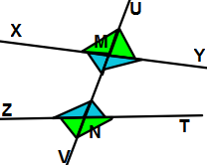
  $\hat{XMV}$ و$\hat{XMU}$ لا متبادلتان خارجيا و لا متماثلتان.  $\hat{XMV}$ و $\hat{UNT}$ متبادلتان داخلياً.  $\hat{UMY}$ و $\hat{XMV}$ لا متبادلتان خارجيا و لا متماثلتان.  $\hat{XMU}$ و $\hat{ZNM}$ زاويتان متماثلتان.  $\hat{VNT}$ و $\hat{VMY}$ زاويتان متماثلتان.  $\hat{VNT}$ و $\hat{XMU}$ متبادلتان خارجياً. | 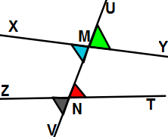
  مثال:  المستقيم (Δ) يقطع (d) و (d’) في A و B على الترتيب:  ـ الزاويتين الملونتين بالأخضر متبادلتان داخلياً.  ـ الزاويتين الملونتين بالأحمر متبادلتان خارجياً.  ـ الزاويتين الملونتين بالأزرق متماثلتان. | 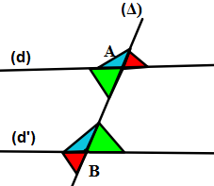
  تمرين: من الرسم استخرج ما يلي:  1/ الزوايا الداخلية ثم الزوايا الخارجية.  2/ الثنائيات المكونة من زاويتين متبادلتين داخلياً.  3/ الثنائيات المكونة من زاويتين متبادلتين خارجياً.  4/ الثنائيات المكونة من زاويتين متماثلتين. | 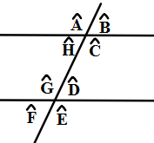

الموضوع: | التوازي و التبادل الداخلي و التبادل الخارجي.
الكفاءة المستهدفة: | - يتعرف على خاصية التوازي و التبادل الداخلي.  - يوظف التبادل الخارجي و الداخلي لإثبات التوازي.
Belhocine : https://prof27math.weebly.com/
المراحل | المدة | سيـــــــــــر الدرس | التقويـــــــــــم
وضعية تعلم  بناء الموارد  اعادة الاستثمار | 25د  20د  15د | وضعية تعلمية 5 ص 137:  الزاويتين الملونتين بالأحمر و الأخضر هما: زاويتين متماثلتين.  المستقيمان (MN) و (PQ) متوازيين.  نعم الشكل يقبل مركز تناظر و هو النقطة O.  الزاويتان $\hat{NPQ}$ و$\hat{MNP}$ متقايستين لأنهما متناظرتان بالنسبة إلى النقطة O (التناظر المركزي يحفظ أقياس الزوايا)  ـ نظير نصف المستقيم [NM) بالنسبة إلى النقطة O هو نصف المستقيم [PQ).  ـ نظيرة القطعة [OP] بالنسبة إلى النقطة O هي قطعة المستقيم [ON].  ـ نظيرة الزاوية $\hat{MNP}$ بالنسبة إلى النقطة O هي الزاوية $\hat{MNP}$ و تقايسها.  ـ إذا قطع مستقيم مستقيمين متوازيين فإنه يشكل معهما زاويتان متبادلتان داخلياً متقايستان.  حوصلة:  - زوايا لها نفس القيس:  - توازي مستقيمين:  دوري الآن ص 141:  تمارين 11؛ 12؛ 13؛ 14 ص 143 و 144 للمنزل: | ـ ما هو نظير نصف المستقيم [NM) بالنسبة إلى النقطة O؟  ـ ما هي نظيرة القطعة [OP] بالنسبة إلى النقطة O؟  ـ ما هي نظيرة الزاوية $\hat{MNP}$ بالنسبة إلى النقطة O؟  ـ أعط تعريفا دقيقا للزاويتين المتبادلتين داخليا و المتبادلتين خارجياً.  ـ إذا قطع مستقيم مستقيمين متوازيين فماذا يشكل معهما؟
  إذا قطع مستقيم مستقيمين متوازيين فإن: كل زاويتين متبادلتين داخلياً متقايستان. | 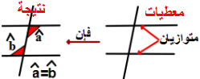
  إذا قطع مستقيم مستقيمين متوازيين فإن: كل زاويتين متبادلتين خارجياً متقايستان. | 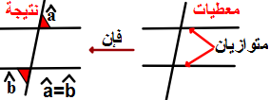
  ـ إذا شكل مستقيمان مع قاطع زاويتين متبادلتين داخلياً متقايستين فإن هذين المستقيمين متوازيين. | 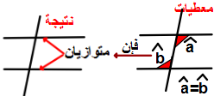
  ـ إذا شكل مستقيمان مع قاطع زاويتين متبادلتين خارجياً متقايستين فإن هذين المستقيمين متوازيين. | 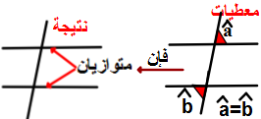

الموضوع: | التوازي و التماثل.
الكفاءة المستهدفة: | - يتعرف على خاصية التماثل و التوازي.  - يوظف التماثل في إثبات توازي مستقيمين.

المراحل | المدة | سيـــــــــــر الدرس | التقويـــــــــــم
تمهيد  وضعية تعلم  بناء الموارد  اعادة الاستثمار | 5د  25د  15د  15د | تمهيد 4 ص 135:  المستقيمان المتوازيان هما: (Δ₁) و (Δ₂) لأنهما عموديان على نفس المستقيم.  وضعية تعلمية 6 ص 137:  ـ الزاويتان الملونتين بالأزرق و الأخضر متماثلتين.  - الزاويتين الملونتين بالأزرق و الأحمر متقايستين لأنهما متقابلتان بالرأس.  - الزاويتين الملونتين بالأخضر و الأحمر متقايستين لأنهما متبادلتان داخلياً.  - الزاويتين الملونتين بالأزرق و الأخضر متقايستين.  حوصلة:  - زوايا لها نفس القيس:  - توازي مستقيمين:  تمرين 17؛ 19؛ 21ص 144:  تمرين 20؛ 22 ص 144 للمنزل: | ـ أعط تعريفاً للزاويتين المتماثلتين.  ـ متى نحصل على مستقيمان متوازيان؟
  الزاويتين | الحكم
  $\hat{BMF}$ و$\hat{DNF}$ | متقايستين لأنهما متماثلتين.
  $\hat{BMN}$ و $\hat{CNM}$ | متقايستين لأنهما متبادلتان داخلياً.
  $\hat{CNF}$ و $\hat{AME}$ | غير متقايستين.
  $\hat{AMF}$ و$\hat{CNF}$ | متقايستين لأنهما متماثلتين.
  $\hat{AME}$ و$\hat{DNF}$ | متقايستين لأنهما متبادلتين خارجياً.
  $\hat{EMB}$ و$\hat{DNF}$ | غير متقايستين.
  إذا قطع مستقيم مستقيمين متوازيين فإن: كل زاويتين متماثلتين متقايستان. | 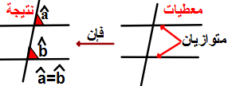
  إذا شكل مستقيمان مع قاطع زاويتين متماثلتين متقايستين فإن هذين المستقيمين متوازيين. | 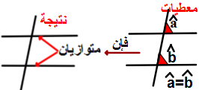
Belhocine : https://prof27math.weebly.com/

